Agent复制到其它空间

1.需求背景：
运营方需要两类账号，一类为测试账号，一类为正式账号。通常运营方需要在测试账号下进行Agent的调试，等调试结果满意后再将Agent复制到正式账号的空间上进行使用。所以需要进行Agent的复制功能。

2.功能设计：

2.1页面设计：（以下仅为示意，下拉弹出的需要为自身为管理者或所有者的空间）

2.2.1按钮入口：
自主规划智能体目前展示页面中的其他操作页面如下：
未上架：
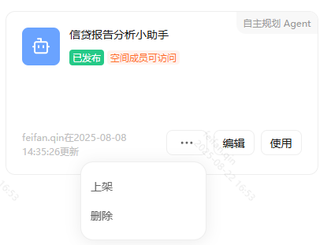
已上架：
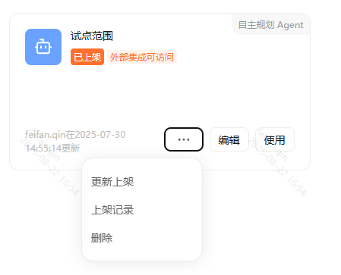
在其他操作选项中增加【复制到其它空间】选择。
点击后弹窗显示：
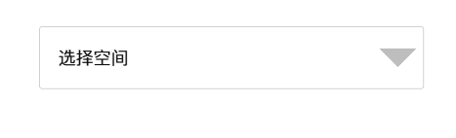
点击右侧下拉展示按钮:
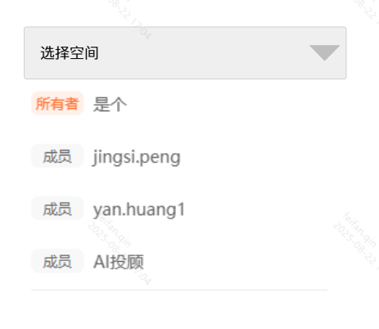
鼠标悬浮状态：
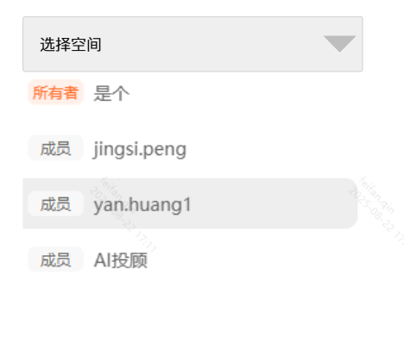
点击后弹窗：
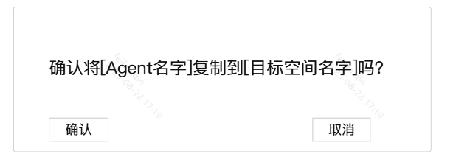

2.2复制内容
复制内容包含具体Agent的配置以及附带的资源，包含数据库、插件、对话流。

2.2.1插件：
绑定的官方插件与私有插件均复制过去，私有插件将直接显示在用户的资源库界面。
发布到公开资源的插件状态改为未发布至公开资源

2.2.2对话流：
绑定的官方对话流与私有对话流均复制过去，私有对话流将直接显示在用户的资源库界面。

2.2.3数据库：
将配置复制到目标空间，
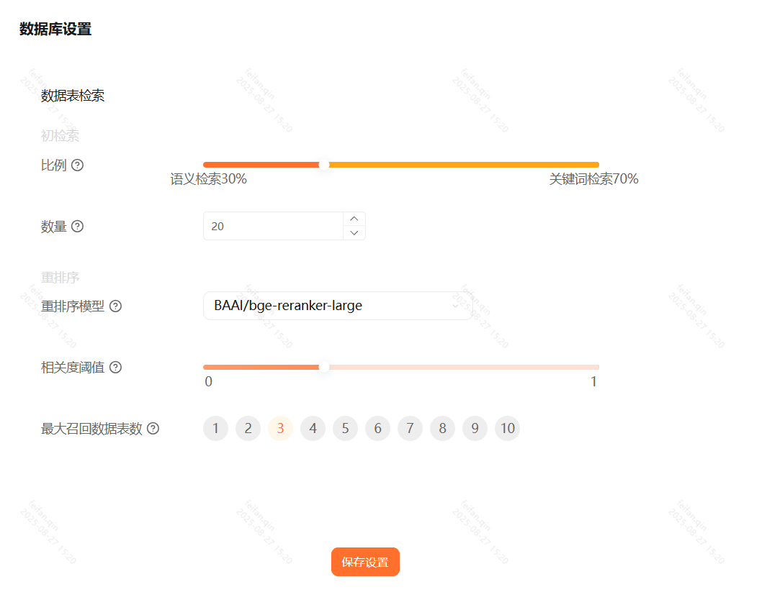
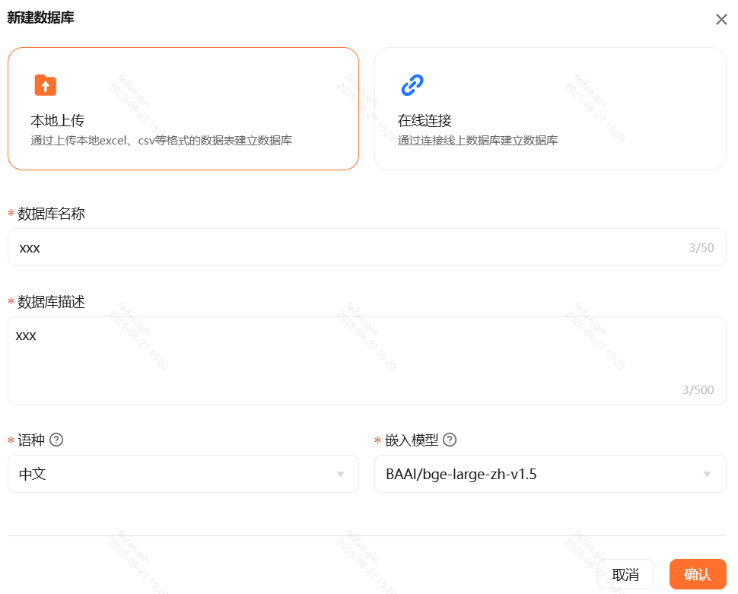
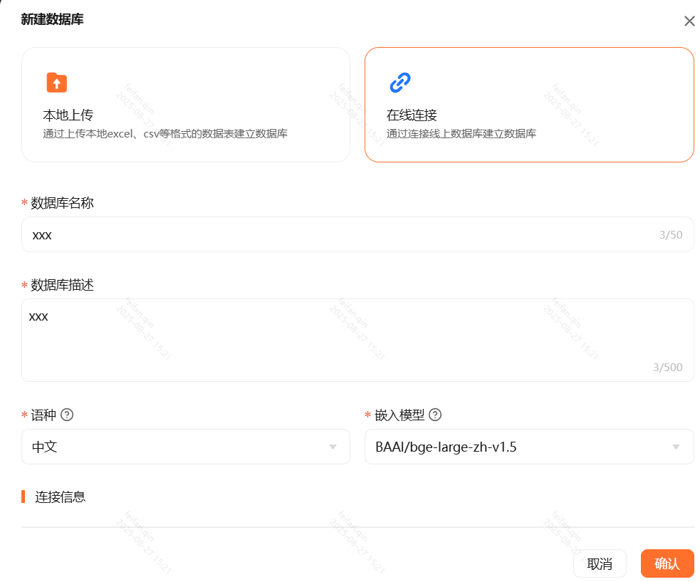

2.3复制到其他空间满足条件
- 自身为当前空间所有者
- 复制目标空间当前账号为管理者身份
- 简而言之为所有者--管理者之前复制

3.配置确认（红色为关注重点）：
需求方要求所有配置均同步

3.1基础配置
头像、名称、欢迎语、
对话模型与模型配置
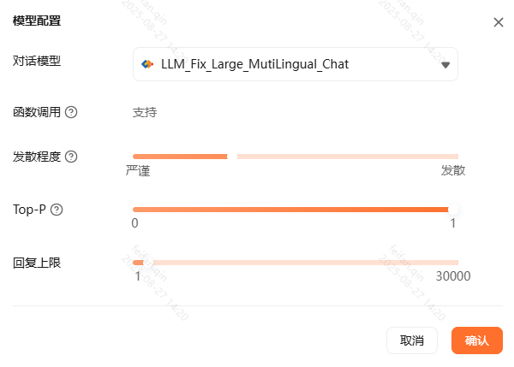角色设定
变量
开场热门话题
短期记忆
长期记忆设置
- 长期记忆同步（需要把其他关联智能体的记忆也一起导出）
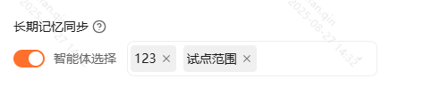
- 用户画像信息自定义配置
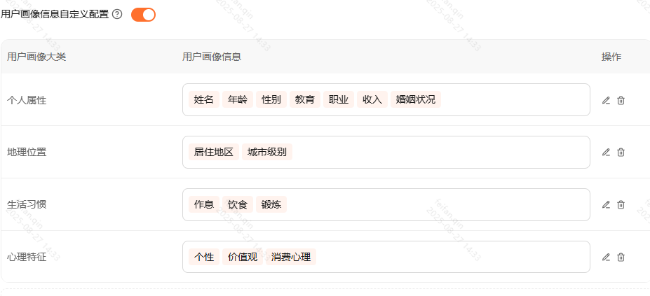
- 用户记忆点信息收集Prompt配置
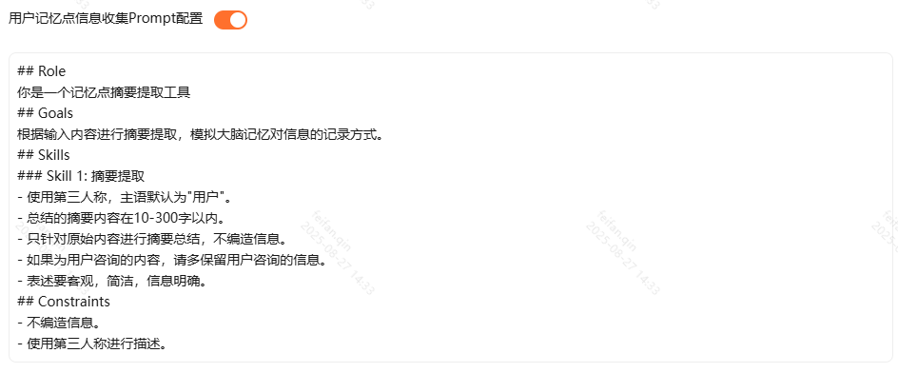
4.用户记忆点收集规则

联网搜索配置
智能追问推荐（包含其中自定义的prompt）

3.2资源配置
插件与插件设置
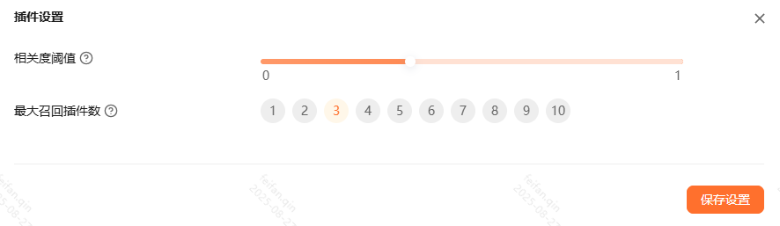
对话流与对话流设置
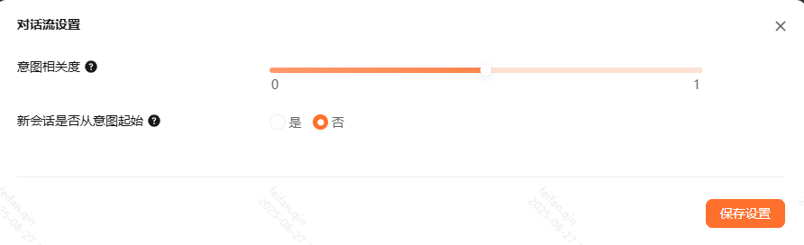

3.3高级配置
query增强---同义词替换中的所有数据
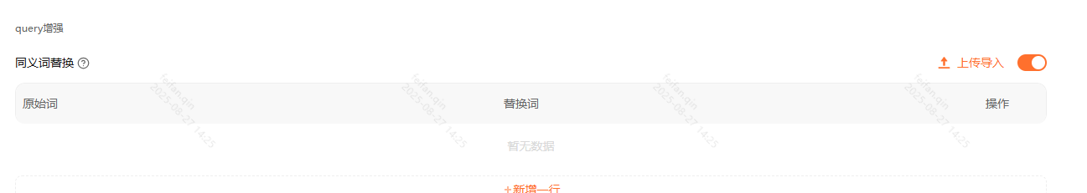
用户问题智能优化
转人工回复里的配置
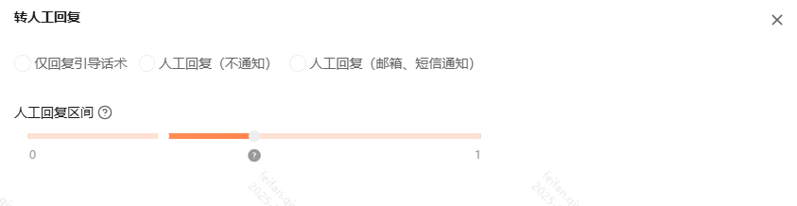
安全护栏中的文字
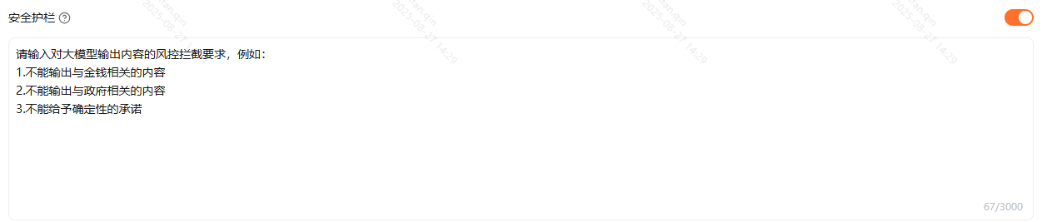
投机采样配置
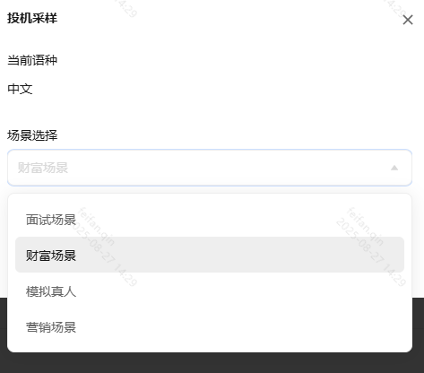
自定义高亮引用阈值
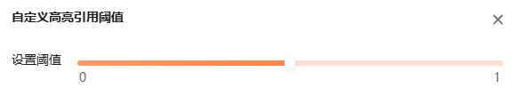

3.4实时互动配置
互动类型
ASR模型中的配置与数据
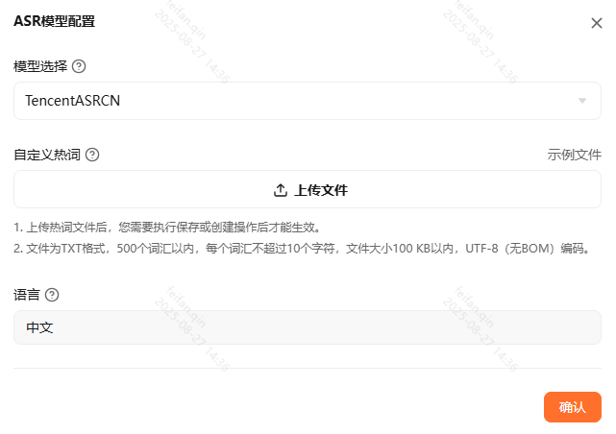
TTS模型配置
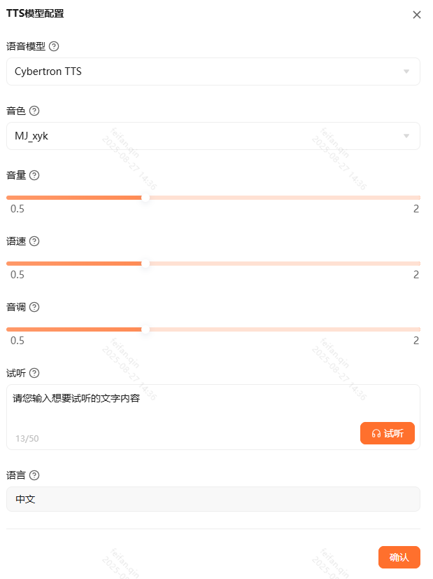
打断配置
最大静默时间
最大通话时间

